УТВЕРЖДАЮ  Отдел образования администрации  Кировского района Санкт-Петербурга  ___________________ Ю.В. Ступак  «___» _____________________ 2019 г. | СОГЛАСОВАНО  Информационно-методический центр  Кировского района Санкт-Петербурга  ________________С.И.Хазова  «____» _______________ 2019 г.

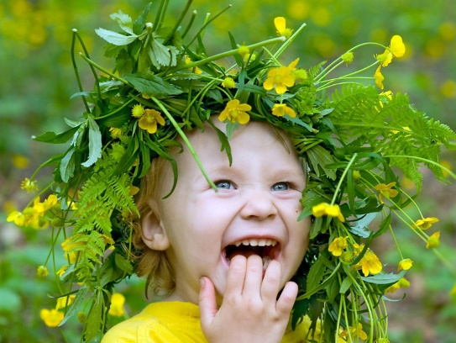
Администрация Кировского района Санкт-Петербурга
Отдел образования
Информационно-методический центр
Кировского района Санкт-Петербурга

Информационная страница (июль 2019года)

Праздники июля:

2 июля - день сюрпризов;
6 июля-день сплетения венков;
8 июля -день семьи, любви и верности;
11 июля - всемирный день шоколада;
16 июля-день рисования на асфальте;
17 июля- день дарения подарков;
26 июля -день загадывания загадок;
30 июля - международный день дружбы.

Модернизация экономических отношений в системе образования. Повышение эффективности управления и оптимизация взаимодействия образовательных учреждений
План совместной работы ОО, ИМЦ и ДОУ
 | Содержание работы | Дата |  | Время |  | Место | Ответственный
Совещания и семинары заведующих ДОУ
1 | Информационное совещание заведующих ДОУ | будет сообщено дополнительно |  |  |  | ОО  пр. Стачек, 18 | Савинова Е.Н.
Комиссия по комплектованию ОУ Кировского района Санкт-Петербурга, реализующих основную образовательную программу дошкольного образования
1 | Выдача направлений в дошкольные образовательные учреждения |  | вторник |  | 14.00-18.00 | ИМЦ | Савинова Е.Н.
 |  |  | четверг |  | 10.00-13.00
Переход к новому качеству содержания, форм и технологий образования
 | Содержание работы |  | Дата |  | Время | Место | Ответственный
Районные мероприятия
1 | Праздник семьи |  | По графику |  |  | ДОУ | Руководители ДОУ
Мероприятия для педагогов
Организационно-методическое сопровождение деятельности ДОУ района
по направлению профилактика детского дорожно-транспортного травматизма и БДД
1 | Праздник «Зеленый огонек» |  | по графику |  |  | ДОУ | Руководители ДОУ

